閱讀護照審查方式說明
1.國文學科中心線上閱讀測驗。
2.請尚未註冊的導師請於9/18前至系統開通註冊帳號https://cerctestsys.tp.edu.tw/ 。
3.新註冊(或已註冊新接班級)之導師，續由圖書館採編組協助匯入貴班學生資料，即可線上瀏覽班級同學閱讀測驗情形，進行閱讀護照指導教師初審工作。
閱讀護照審查 | 方式一 手寫 | 方式二 線上+手寫
學期審查方式 | 手寫「閱讀心得單」3篇 | 手寫「閱讀心得單」1篇＋  「線上閱讀測驗」2篇
四學期加總篇數 | 手寫「閱讀心得單」12篇 | 手寫「閱讀心得單」4篇＋  「線上閱讀測驗」8篇
撰寫與審核方式 | 1.閱讀心得單每篇須350字以上。  2.經導師或任課教師核章。  3.每本書名限折抵1次。 | 1.閱讀心得單每篇須350字以上。  2.經導師或任課教師核章。  3.每本書名限折抵1次。  4.閱讀測驗須達70分，方能認證。  5.學生列印線上閱讀測驗成績，附  於閱讀護照進行審核。
申請畢業獎章  1.銅質獎15篇  2.銀質獎18篇  3.金質獎21篇(畢業上台領獎) | 同上 | 採行方式二，欲申請畢業獎章者，12篇以上僅受理紙本閱讀心得單，同方式一撰寫方式辦理。
4.圖書館班級共讀書箱計有 20 箱班書，與線上閱讀測驗系統書目相符(書目
附於後)，七、八年級導師可於晨間共讀時段讓學生有充分時間閱讀班書，再請學生另擇時段自行上線測驗，通過70分測驗標準即完成一篇閱讀心得。
5.目前線上測驗系統課外閱讀書目共852本，已上傳題庫的書目清單如下，歡迎
老師、同學下載查詢，謝謝。https://cerctestsys.tp.edu.tw/newsdoc/booklist.xls

1、 教師連結https://cerctestsys.tp.edu.tw/ 右上角--加入會員
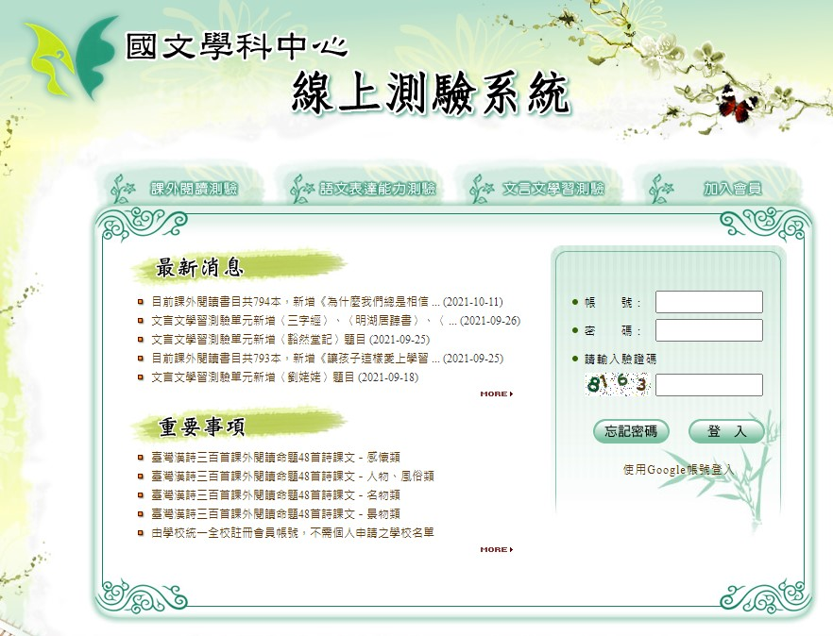
2、填寫以下資料，身分點選『老師』，勾選我不是機器人，確認送出。


